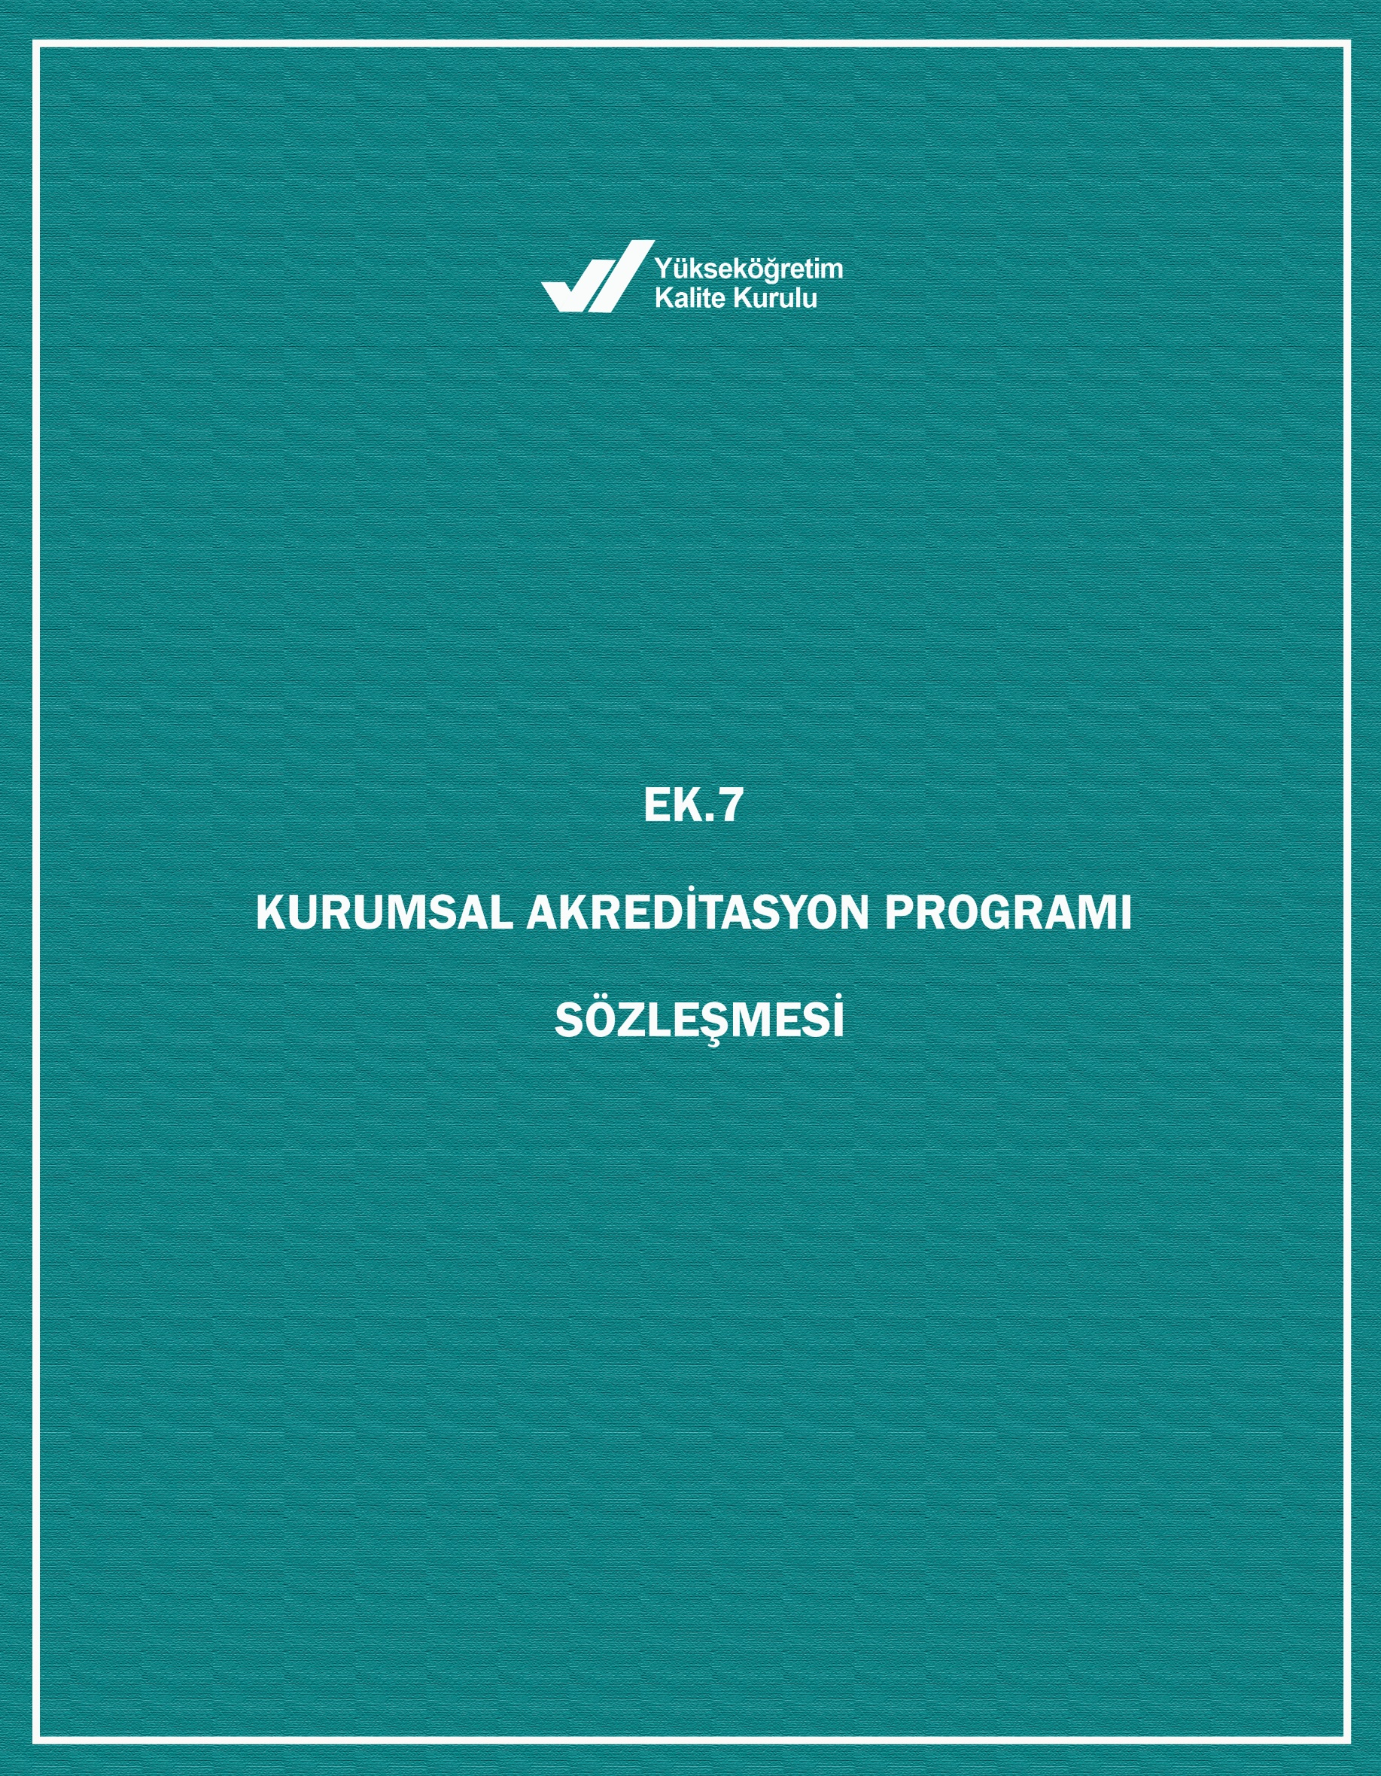
EK-2. BİRİM İZLEME TAKIMI ZİYARET PLANI ÖRNEĞİ
Zaman | İşlem | İçerik
- Gün
9:00-10:00 | Birim İzleme Takımının kendi aralarında gerçekleştireceği toplantı | Mevcut BİDR ve BGBR dikkate alınarak eğitim birimi tarafından gerçekleştirilen çalışmalar ile ziyaret sürecine ilişki gerekli paylaşımlar yapılır.
10:00-10:30 | Birim İzleme Takımı ile Birim Üst Yöneticileri görüşmesi  (Dekan/Dekan Yardımcıları ve Fakülte Sekreteri)  (Müdür/Müdür Yardımcıları ve Yüksekokul Sekreteri) | Eğitim biriminin yönetsel süreçlerindeki görev paylaşımı ve birimin kalite güvencesi sistemi görüşülür ve birim İzleme süreci hakkında görüşler paylaşılır.
10:30-10:45 | ARA
10:45-12:15 | Dekan/Müdürün, Birim İzleme Takımı ve Yönetim Kurulu, Birim Kalite Güvence Komisyonu üyelerine BGBR kapsamında gerçekleştirilen iyileştirmeler hakkında bilgilendirme sunumu | Mevcut BİDR ve BGBR dikkate alınarak eğitim birimi tarafından “gelişmeye açık yanlar” kapsamında gerçekleştirilen çalışmalar hakkında elde edilen sonuçlar görüşülür. Toplantının devamında soru-cevap bölümü gerçekleştirilir.
12:15-13:30 | ÖĞLE YEMEĞİ
13:30-14:30 | Birim İzleme Takımının kendi aralarında gerçekleştireceği toplantı | Ziyaret süreci ve “Birim İzleme Raporu'”nda yer alacak hususlarla ilgili takım üyeleriyle gerekli paylaşımlar yapılır.
14:30-14:45 | ARA
14.45-15:15 | İzleme Takımı ile Dekan/Müdür görüşmesi | Ziyaret süreci ve “Birim İzleme Raporu'”nda yer alacak hususlarla ilgili eğitim birimiyle gerekli paylaşımlar yapılır.

